Kitab referensi ilmuan muslim era baitul hikmah khalifah Harun Al Rasyid rujukan Kemutakhiran perangkat kemiliteran Rusia- Amerika-Jepang

Agus Pramono (Gus Pram)^{1,2}
¹Fakultas Teknik Jurusan Metalurgi Universitas Sultan Ageng Tirtayasa Cilegon – Banten
²Pengurus Cabang Istimewa Nahdlatul Ulama Federasi Rusia dan Negara-Negara Eropa Utara (PCINU-FREU)
agus.pramono@untirta.ac.id
pcinufreu@gmail.com

Abstract

Baitul Hikmah merupakan lembaga pendidikan dan penelitian yang memiliki peranan dan fungsi sebagai pengembangan riset dan peradapan. Diantara ilmuan yang mashur yang menjadi tokoh sentral Baitul hikmah adalah Syekh Ja'far bin Muhammad bin Ali bin Husain bin Ali bin Abu Thalib, merupakan ahli ilmu yang pemikiran-pemikiranya menjadi dasar utama bagi ahli sains dan ilmu pengetahuan, beliau mendapatkan ilmu dari cicit Khalifah Umar bin Khatab yaitu Salim Abdullah bin Umar. Salim bin Umar yang juga ulama fiqih ilmu mendapatkan ilmu pengetahuan dan sains dari Khabab bin Art dan Salman Al Farishi. Kitab pertama yang menjadi rujukan ilmu pengetahuan adalah al-kitab al-mukhtasar fi hisab al-jabr wa'l-muqabala yang ditulis oleh Muhammad bin Musa Al-Khawarizmi. Kitab berikutnya adalah referensi yang membahas tentang ilmu kimia yaitu al kimya, yang ditulis oleh Jabr Ibn Hayyan. Kitab yang menggambarkan keilmuan logam terutama dalam hal pandai besi di dunia Islam adalah kitab al-hadid (Kitab tentang ilmu logam) yang ditulis Al-Jildaki, yang juga murid dari Jabr Ibn Hayan. Diantara kitab referensi yang menjadi dasar produk perangkat kemiliteran adalah: kitab al-jamahir fi ma`rifat al-jawahir” karya Abu Al-Raihan Al – Biruni, yang menjadi inisiasi teknologi equal channel angular pressing (ECAP) oleh ilmuan Rusia Seagal dan Valiev. Sedang ilmuan Abu Ja'far Muhammad ibn Musa ibn Shakir dalam karya kitab al-hiyal menjadi inisiasi ilmuan Amerika Bridman dalam menciptakan teknologi High Presseure Torsion. Teknologi accumulative roll bonding (ARB) merupakan tindak lanjut dari eksperimen pembuatan pedang zulfikar yang disempurnakan pada produk pedang Damaskus.

Keywords: Baitul hikmah; kitab referensi muslim; ilmu pengetahuan (aplikasi perangkat kemiliteran)

Introduction

Harun Ar-Rasyid adalah khalifah kelima dari kekalifahan Abbasiyah dan memerintah antara tahun 786 hingga 803. Harun banyak belajar dari Yahya ibn Khalid Al-Barmak. Era pemerintahan Harun, yang dilanjutkan oleh Ma'mun Ar-Rasyid, dikenal sebagai masa keemasan Islam (The Golden Age of Islam), di mana saat itu Baghdad menjadi salah satu pusat ilmu pengetahuan dunia. Pada masa pemerintahannya yang paling mashur adalah: tewujudkan keamanan, kedamaian serta kesejahteraan rakyat, mampu membangun kota Baghdad yang terletak di antara sungai eufrat dan tigris dengan bangunan-bangunan megah. Membangun tempat-tempat peribadatan dan mampu membangun sarana pendidikan, kesenian, kesehatan, dan perdagangan [As-Suyuthi, 2006]. Hal ini di awali dengan berdirinya Baitul Hikmah, sebagai lembaga Pendidikan dan penelitian yang memiliki peranan dan fungsi sebagai pengembangan riset dan peradapan. Disamping itu untuk membangun peribadatan spiritual maka majelis Al-Muzakarah dibentuk sebagai lembaga pengkajian masalah-masalah keagamaan yang diselenggarakan di rumah-rumah, masjid-masjid, dan istana [Pramono, 2021]. Diantara ilmuan yang mashur yang menjadi tokoh sentral Baitul hikmah adalah Syekh Ja'far bin Muhammad bin Ali bin Husain bin Ali bin Abu Thalib, lahir di Madinah pada tanggal 17 Rabiul Awwal 83 Hijriyah / 20 April 702 Masehi (M), dan meninggal pada tanggal 25 Syawal 148 Hijriyah / 13 Desember 765 M. Beliau merupakan ahli ilmu yang pemikiran-pemikiranya menjadi dasar utama bagi para imam mahdzab dan merupakan guru bagi para Imam Mahdzab seperti: Abu Hanifah ataupun Imam Maliki [Al-Hassan, 2001]. Jakfar Shadiq yang juga merupakan cicit Sayidina Ali merupakan ahli sains dan ilmu pengetahuan, beliau mendapatkan ilmu dari cicit Khalifah Umar bin Khatab yaitu Salim Abdullah bin Umar. Salim bin Umar yang juga ulama fiqih ilmu mendapatkan ilmu pengetahuan dan sains dari Khabab bin Art dan Salman Al Farishi. Pada saat itu belum ada penulisan kitab namun setelah era Khalifah Harun al Rasyid membangun baitul hikmah dan melakukan pendanaan besar-besaran terkait ilmu pengetahuan barulah murid dari generasi Jakfar Shadiq yaitu Jabar Ibn Hayan menuliskan dalam kitab Al Sab'een. Jabar Ibnu Hayan memiliki beberapa murid yang berhasil menggali keilmuwan sians. Melalui Al Qalqashandi dalam kitab Subh Al-Asha, yang menginisiasi lahirlah teknologi nano-material. Salah satu murid Syekh Jafar Ash Shodiq adalah Jabar Ibnu Hayan yang merupakan penemu ilmu kimia jauh sebelum ilmuwan Rusia Dimitry Mendeleyev lahir [Pramono, 2021]. Jabr Ibn Hayan memiliki beberapa murid yang berhasil menggali keilmuwan sains, melalui Al Qalqashandi, Reyhan al Biruni dan lain lain¹⁻³. Pada 1258, terjadi invasi, pengepungan, dan penghancuran kota Baghdad, ibu kota Kekhalifahan Abbasiyah oleh pasukan Ilkhanate Mongol bersama pasukan sekutu-sekutu di bawah pimpinan Hulagu Khan untuk mendirikan imperial kokoh dan memperluas kekaisaran hal ini dilanjutkan dengan penghancuran kota secara total. Kota itu dihancurkan dan dibakar. Bahkan perpustakaan-perpustakaan di Baghdad, termasuk baitul-hikmah, tidak luput dari serangan pasukan Ilkhanate, yang menghancurkan perpustakaan-perpustakaan dan membuang buku-bukunya yang berharga ke sungai Tigris Akibat dari penghancuran ini, kota Baghdad menjadi reruntuhan dan penduduknya menjadi tersisa sedikit selama beberapa abad, dan peristiwa ini banyak disebut sebagai akhir Zaman Kejayaan Islam [Matthew, 2006 – Geertz, 1965]. Cendekiawan Muslim dibidang sains yaitu Al-Qalqasyandi, Murid dari Jabr Ibn Hayan yang menekuni bidang ilmu logam menyatakan, semua buku di perpustakaan khalifah hancur. Semua jejak dan bermacam-macam ilmu pengetahuan yang terkandung di dalamnya pun ikut musnah. Hal serupa juga terjadi di kota-kota Irak lainnya, seperti di Mosul. Namun perpustakaan Nizamiyah dan Mustansiriya tak ikut dihancurkan karena kitab-kitab di majelis ini adalah kitab-kitab fikih dan sastra. Sebelum jatuhnya Baghdad, bencana serupa menimpa sejumlah perpustakaan yang ada di wilayah Islam. Di antaranya, pembakaran buku-buku tertentu di Al Hakam, Kordoba, pada abad ke-11. Di Rayy, hal itu terjadi pada 1027 Masehi. Juga, pembakaran buku oleh tentara Salib di Tripoli, Lebanon. Khalifah Al-Mustasim dari Dinasti Abbasiyah tak mampu membendung serangan tentara Mongol dan sekutunya yang dipimpin cucu Genghis Khan. Pada Februari 1258, tentara Hulagu Khan berhasil mengalahkan tentara kekhalifahan dan membumihanguskan Kota Baghdad. Kota yang sedari abad ke-8 di Dakhu sebagai pusat kebudayaan Timur Tengah dan Islam itu luluh lantak hanya dalam beberapa minggu. Berdasarkan kajoian referensi, momen runtuhnya Kekhalifahan Abbasiyah dan Kota Baghdad ini sebagai akhir kejayaan kebudayaan Islam. Namun, sebenarnya masa jaya kebudayaan Islam sudah luruh sejak lama. Saat Al-Mustasim naik takhta pada 1242, kekuatan politik dinasti ini sudah jauh terkikis. Kekhalifahan Abbasiyah saat itu bukanlah kekhalifahan yang sama seperti saat masa jayanya di akhir abad ke-8 dan awal abad ke-9. Baghdad sebagai ibu kota kekhalifahan barangkali tetaplah kota metropolitan dibandingkan kota-kota lain di antero Jazirah Arab. Namun, berlainan dengan masa Khalifah Harun Al-Rasyid (786-803) atau Abdullah Al-Makmun (813-833). Satu abad setelah era Harun al-Rashid, pengaruh dan kejayaan kota telah menurun. Perubahan politik membuat kekuatan politik khalifah kikis dan wilayahnya menyempit, meskipun muslim Sunni di berbagai daerah masih mengakui otoritas spiritualnya, tulis Ian Frazier di laman The New Yorker. Pada pertengahan abad ke-13, wilayah kekuasaan efektif Kekhalifahan Abbasiyah terbatas hanya di Irak bagian tengah dan selatan. Predikat tradisional khalifah sebagai amir al-mukminin—penguasa kaum beriman—pada akhirnya adalah otoritas yang semu belaka. Terlebih setelah munculnya Kekhalifahan Umayyah di Spanyol dan dinasti Fatimiyah di Mesir. Hal yang paloing subtansial mundurnya peradapan ini karena ummat dijauhkan dari kaidah sains dan ilmu pengetahuan. Pendanaan penelitian dan skeperimen di Lembaga - Lembaga Pendidikan/majelis ilmu mulai dihilangkan sejak berakhirnya masa ke khalifahan Al Makmun. kitab/refernsi sains sudah tidak ddiajarkan lagi di kalangan umat. Perpustakaan lainnya yang mengalami nasib serupa adalah Banu Ammar pada 1109 Masehi, Nishapur pada 1153 Masehi, akibat pembakaran Perpustakaan Ghazna pada 1155 Masehi, dan penghancuran Perpustakaan Merv pada 1209 Masehi, ummat sudah tidak mempelajari lagi mempelajari kaidah-kaidah ilmiah yang berhubungan dengan feniomena alam. Menurut penelusuran dari penulis⁴ bebertapa kitab yang berhubungan kaidah sains dan ilmu pengetahuan seperti; Kitab Fi hisab Al-Mukabala, kitab Al-Hiyal, Al-Jamahir fi ma`rifat al-jawahir, Kitab Al-hadid, kitab' Ayn al-Akhbari dan beberapa kitab sains dan ilmun opengetahuan, naskah teks aslinya tersebar di beberapa Negara Rusia, di perpustakaan Sains Peterburg dan di perpustakaan di Universitas Glasglow U.K.

Ihtisar Kitab Ilmu Pengetahuan dan Teknologi

Kitab pertama yang menjadi rujukan ilmu pengetahuan adalah Al-Kitab al-mukhtasar fi hisab al-jabr wa'l-muqabala yang ditulis oleh Muhammad bin Musa Al-Khawarizmi (780-850), di Rusia dikenal dengan nama Al-Ghorizma. Dalam beberapa bab yang diuraikan adalah bilangan-bilangan algoritma dalam perhitungan matematis. kitab ini merupakan rangkaian pembahasan solusi sistematik dari persamaan linear dan persamaan kuadrat. Sehingga ia disebut sebagai bapak Aljabar. Al-Khwārizmī juga berperan penting dalam memperkenalkan angka Arab melalui karya Kitāb al-Jam’a wa-l-tafrīq bi-ḥisāb al-Hind yang kelak diadopsi sebagai angka standar yang dipakai di berbagai bahasa serta kemudian diperkenalkan sebagai Sistem Penomoran Posisi Desimal di dunia Barat pada abad ke-12. Ia merevisi dan menyesuaikan Geografi Ptolemeus sebaik mengerjakan tulisan-tulisan tentang astronomi dan astrologi.

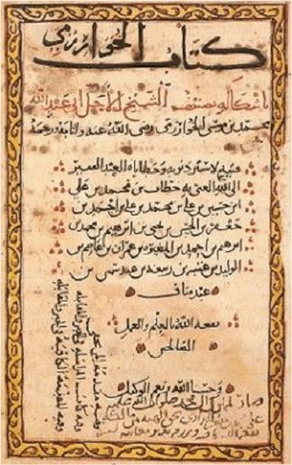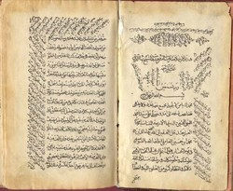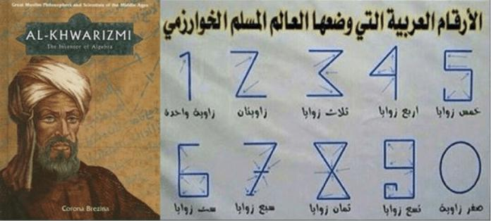

Gambar 1. Lembar Kitab al-mukhtasar fi hisab al-jabr wa'l-muqabala

Kontribusi dalam bidang matematika adalah persamaan pengurangan kuadrat acak ke salah satu dari enam jenis dasar dan menyediakan metode aljabar dan geometri untuk memecahkan dasar utama. Pengurangan angka-angka abstrak modern dalam aljabarnya Khawarizmi adalah retorik menyeluruh, dengan tidak ada yang sinkopasi ditemukan pada Aritmatika Yunani atau karya Brahmagupta. Bahkan angka-angka yang ditulis lebih banyak dalam kata-kata daripada symbol [Carl B Boyer, 1991]. Enam jenis persamaan dengan angka-angka modern, adalah:
* kuadarat sama dengan akar ( ax² = bx )
* kuadrat sama dengan angka/bilangan ( ax² = c )
* akar sama dengan angka ( bx = c )
* kuadrat dan akar sama dengan angka ( ax² + bx = c )
* kuadrat dan angka sama dengan akar ( ax² + c = bx )
* akar dan angka sama dengan kuadrat ( bx + c = ax² )
Bagian berikutnya merupakan contoh-contoh praktis dari penerapan peraturan yang berkaitan dengan penerapan masalah pengukuran luas dan volume atau isi. Bagian terakhir berkaitan dengan perhitungan yang melibatkan aturan yang sulit dari warisan Islam, seperti pembagian dan distribusi waris sesuai dengan kaidah matematis. Karena jasanya yang besar pada dunia matematika maka beberapa kitab karya Khawarizmi banyak di cetak ulang 1906-1983 di Sains Peterburg Univesiti Rusia, kitab tersebutbbanyak mewarnai eksperimen karya ilmuan Rusia Dimitri Mendeleev [Toomer, Gerald J. 1970].

Kitab berikutnya adalah referensi yang membahas tentang ilmu kimia yaitu Al Kimya, yang ditulis oleh Jabr Ibn Hayyan. Referensi Al Kimya merupakan formulasi perbedaan antara alkimia dan kimia dan antara astronomi dan astrologi. Di dunia Barat disebut Jabr lebih dikenal dengan The Jabirian corpus untuk keseluruhan sentral aktifitas elsperimen percobaanya. Di antara karya-karyanya sudah diterjemahkan ke dalam berbagai bahasa termasuk bahasa Inggeris, Spanyol, Prancis, Belanda, Yunani, Jerman. Al Kimya disadur menjadi beberapa jilid oleh barat yaitu: Book af The Composition of Alchemy, The Work of Geber, Sun of Perfection, book of Stone [Jābir Ibn Ḥayyān, 2006]. Jabr berhasil meletakkan dasar-dasar metode riset kimia secara ilmiah dan eksperimental. Di dalam laboratorium yang ia dirikan memulai melakukan eksperimen sublimasi, kristalisasi, filtrasi, eksraksi, dan destilasi atu penyulingan. Kesemuanya itu dilakukan untuk memperoleh mineral dan logam murni dari berbagai campuran. Bahan baku yang bercampur dengan berbagai benda dan zat lain yang melekat dapat dipilah melalui laboratorium sehingga kemurnian logam bisa diperoleh. Sublimasi untuk memisahkan kandungan gas dari suatu zat padat, kristalisasi untuk memisahkan suatu zat dari larutan campuran dengan mengubahnya menjadi partikel/zat padat, filtrasi untuk memisahkan zat-zat melalui perbedaan ukuran partikel, ekstraksi untuk mengambil suatu senyawa yang terkandung dalam suatu benda, seperti pemisahan alcohol dari campuran air alcohol, destilasi untuk memisahkan sesame zat cair dengan menggunakan perbedaan titik didih. Air dapat dijernihkan cukup dengan menggunakan proses pnyulingan. (Hussain, 2011).
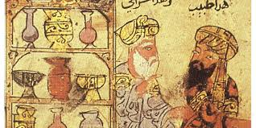
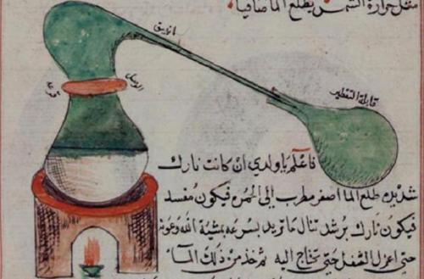

Gambar 2. Kitab Al Kimya

Referensi lanjutan dari Al-Kimya adalah Kitab Al Sab'een, yang juga telah diterjemahkan ke dalam bahasa Latin. Diterjemakan oleh ilmuwan Inggris, Robert Chester pada 1444, dengan judul The Book of the Composition of Alchemy. Sementara buku kedua Kitab Al Sab'een, diterjemahkan oleh Gerard Cremona. Berikutnya di tahun 1678, ilmuwan Inggris lainnya, Richard Russel, mengalih-bahasakan karya Jabir yang lain dengan judul Summa of Perfection. Berbeda dengan pengarang sebelumnya, Richard-lah yang pertama kali menyebut Jabir dengan sebutan Geber, dan memuji Jabir sebagai seorang pangeran Arab dan filsuf [Pramono, 2021]. Dalam mukaddimah kitab al Kimya Jabr menulis pengalamannya dalam ekperimen, “Saya pertama kali mengetahuinya dengan melalui tangan dan otak saya dan saya menelitinya hingga sebenar mungkin dan saya mencari kesalahan yang mungkin masih terpendam“. Instrumen yang digunakan Sebagian besar adalah pemotong, peleburan dan pengkristalan. Dalam kitab Al Kimya berhasil memodifikasi dan mengoreksi teori Aristoteles mengenai dasar logam, yang tetap tidak berubah sejak awal abad ke 18 M [Jābir Ibn Ḥayyān, 2006].


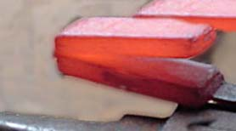
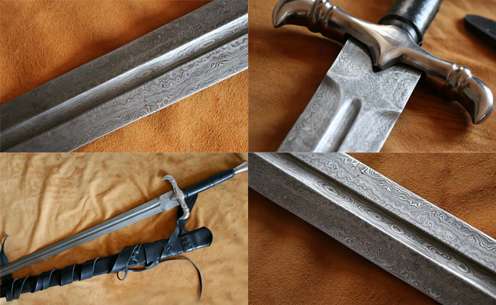
Kitab yang menggambarkan keilmuan logam terutama dalam hal pandai besi di dunia Islam adalah Kitab Al-hadid (Kitab tentang Besi) yang ditulis Al-Jildaki, yang juga murid dari Jabr Ibn Hayan. Dalam kitab ini banyak diungkapkan seputar informasi at kemampuan masyarakat Muslim di era keemasan dalam pengolahan besi dan baja. Pada eksperiment berikutnya Ibnu Ishaq Al-Kindi yang juga murid dari Al Jidaki menemukan pola firind yang ditemukan dalam eksperimennya pada semua jenis besi buatan. Sedangkan, pedang yang terbuat dari besi alami tak memiliki pola hias disebut dengan istilah firind [Alan Williams, 2012].
- (b)

Gambar. 3 [a] Proses pengolahan logam besi [b] Pembuatan senjata damaskus sword.

Al-Qalqashandi yang juga murid dari Al-Jidaki menulis buku, yaitu: Subh Al-Asha, Dalam mukaddimahnya dijelaskan pada abad ke-12 M Damaskus menjadi sentra pengolahan besi dan baja yang sangat termasyhur. Dalammuraian kitab ini juga mengklarifikasi beragam jenis besi dan baja, yaitu: Besi Alami dan Besi Buatan. Shaburqan atau besi laki-laki ini adalah jenis besi keras yang diolah dalam kondisi panas. Narmahin atau besi perempuan ini adalah besi yang lembek yang tak dapat diolah dalam kondisi panas. Berdasarkan perspektif Al-Kindi menyebut besi yang tak alami sebagai fuladh. Macam Besi; antique (kuno/murni), modern, nonantique (tak kuno), dan nonmodern (tak modern) [Aḥmad ibn ʻAlī, 1879]. Kualitas pedang antique juga terbagi menjadi tiga jenis. Yang paling berkualitas tinggi dinamakan Yemenite. Kualitas nomor dua disebut Qal'i dan yang ketiga disebut Indian. berbagai jenis logam nonbesi yang merupakan hasil metalurgi yang telah dicapai pada era keemasan Islam. Logam tersebut adalah emas, perak, timah hitam, timah putih, seng, antimon, arsenik, tembaga, perunggu, kuningan dan kharisini. Eksperiment dalam kitab Al-Hadid yang disempurnakan dalam kitab Subh Al-Asha, diterapkan untuk aplikasi pedang milik Salahuddin Al-Ayyubi yang terkenal di dunia Barat sebagai pedang superior dan paling kuat, yakni pedang Damaskus [Aḥmad ibn ʻAlī, 1913]. Metode ini merupakan pengembangan bahan berbasis nano-material yang saat ini dikembangkan oleh barat. Potongan baja, ditumpuk satu di atas yang lain, terikat bersama oleh kawat logam, dan menempa dilas dan dimanipulasi untuk menciptakan pola, maka istilah "pola las". Sebagai salah satu mempersiapkan untuk menempa pisau, pola dan nada akan dibuat oleh konten metalurgi yang berbeda yang terkandung dalam paduan tumpukan. Mangan akan menghasilkan nada gelap/hitam; Nikel akan menghasilkan nada perak cerah, Chromium akan menghasilkan warna abu-abu terang dan High Carbon akan menghasilkan warna abu-abu gelap, dengan kandungan karbon menengah, Baja dengan titik leleh tertinggi akan ditempatkan dekat dengan dinding luar tumpukan (yang akan menyebabkan panas lebih cepat), titik leleh terendah harus lebih dekat ke pusat tumpukan. Ketika tumpukan bersinar cherry merah, siap untuk pengelasan. Kami keluarkan tumpukan dan palu itu sampai setengah ketebalan aslinya, pisau terlalu panas dan akan retak selama proses pengerasan. Kami memadamkan pisau. Quenching akan menyebabkan struktur molekul logam mengkristal dan mengeras.
Dalam sejarah tarekh keislaman terbukti bahwa pedang Damaskus menjadi terkenal ketika digunakan oleh Salahuddin Al-Ayyubi, seorang pemimpin Muslim, dengan pasukannya dalam menghadapi serangan tentara Richard the Lion Heart selama Perang Salib Ketiga. Raja Richard The Lionheart sempat memamerkan kehebatan pedangnya kepada Salahudin Al-Ayubi panglima pasukan tentara Muslim Dengan penuh arogan Richard menebaskan pedangnya pada sebuah baja. Dalam satu kali tebasan, pedang Richard ‘Lionhearted’ mampu membelah baja itu. Salahudin pun tersenyum dan kemudian melemparkan kain sutra ke udara. Lalu, pedang yang disandang nya dihunuskan. Ketika mengenai bilah pedang Salahudin, kain sutra itu terpotong menjadi dua [Damanhr, 1871]. Secara khusus, Robert Hoyland dan Brian Gilmore menulis buku bertajuk, Medieval Islamic Swords and Swordmaking. 216 halaman, risalah yang ditulis ulama Muslim terkemuka pada abad ke-9, M; Ya'qub Ibnu Ishaq Al-Kindi, tentang Teknologi Pedang dan Ragam Jenisnya [Robert G. Hoyland, 2012]. Hal ini juga diverifikasi oleh ilmuan German yaitu Peter Paufler, dan rekan-rekannya dari sebuah universitas Jerman tertarik untuk melakukan penelitian. Hasilnya terungkap bahwa pedang Damaskus paling kuat dibandingkan katana (pedang para samurai Jepang) dan excalibur (pedang Raja Arthur, pemimpin Inggris). Berdasarkan ilmu metalurgi yang diteliti secara mendalam, disimpulkan bahwa pedang Damaskus adalah pedang paling kuat dengan ketajaman yang menakjubkan. Saking tajamnya, sapu tangan sutra yang mengapung di udara dapat terbelah ringan oleh pedang ini. Bahan utama dalam membuat pedang ini adalah baja wootz. Namun, karena pertempuran antara pejuang Muslim dan tentara Kristen, orang-orang mulai menyebut baja itu sebagai baja Damaskus, diambil dari nama ibu kota Suriah. Padahal, baja ini merupakan pasokan dari India. Pedang Damaskus asli memiliki pola air yang mengalir [M Reibold, 2006].

Pengembangan Produk Teknologi

Ilmuwan yang mashur saat peradapan teknologi berkembang pesat adalah Reyhan al-Biruni (973 M-1048 M). Meneruskan ekperimen gurunya Jabr Ibn Hayyan, Al Biruni mengembangkan eksperimen tentang emas yang mana pada saat kejayaan Islam diperoleh dari tambang-tambang emas, ditemukan dalam bentuk campuran, karena itulah perlu dimurnikan dengan cara peleburan atau teknik-teknik lain. Al-Biruni juga memaparkan tentang metode amalgamasi (proses penyelaputan partikel emas oleh air raksa dan membentuk amalgam Au-Hg). Amalgamasi ini dilakukan di tambang-tambang dengan alam komersial. "Setelah menghancurkan atau menggiling bijih emas, bijih dipisahkan dari batunya dan emas serta air raksa dicampurkan kemudian diperas dalam selembar kulit hingga air raksanya menetes melalui pori-pori kulit. Sisa-sisa air raksa yang tertinggal dihilangkan dengan pembakaran," jelas al-Biruni [Donald R. Hill, 1992]. Secara alami, emas seringkali bercampur dengan perak, karena itu para ilmuwan Muslim telah berhasil melakukan proses purifikasi (pemurnian) kedua, yakni sementasi. Ini dilakukan untuk memisahkan perak tersebut dan proses ini disebut tabkh atau tas'id. Murid Al Biruni yaitu: al-Hamadani, mengembangkan eksperimen tabkh, dengan melakukan percobaan lembaran tipis emas yang diselang-selingi dengan senyawa sementasi yang disebut dawa'. "Senyawa ini terdiri atas campuran bitriol (asam sulfat), garam, dan pasir bata. Kesemuanya kemudian dipanaskan. Campuran itu mengandung uap asam sulfat dan asam klorida. Uap ini tidak merusak emas tetapi mengubah permukaan perak dan tembaga menjadi senyawa khlorida yang dapat dikelupas,“. Untuk menghasilkan emas yang sangat murni, maka sementasi dapat dilakukan lebih dari satu kali. Sejumlah sejarahwan hingga saat ini berpendapat bahwa proses lanjutan diuraikan oleh Theophilius (1150-1200). Namun kenyataannya konsep teori dasar dikembangkan oleh al-Hamadanilah yang menguraikan cara sementasi ini. Pada referensi [Al-Hassan dan Hill, 1987] menyatakan bahwa al-Hamadani telah melakukannya dua abad sebelum Theophilius.

Pengembangan perangkat kemiliteran
Al-Biruni dalam kitabnya Al-jamahir secara menarik menjelaskan latar belakang dibalik pembuatan pola hias pada pedang. Logam panduan tembaga pertama adalah perunggu (Safr Isfidruf). Perunggu merupakan panduan dari tembaga dan timah. Perunggu digunakan untuk peralatan dapur, alat-alat masak, dan barang-barang kerajinan. Logam kedua, kuningan (shabah, birinj), yakni paduan tembaga dan seng. Seng merupakan faktor tambahan untuk menghasilkan logam yang lebih kuat, lebih keras, dan lebih sukar ditempa ketimbang hanya tembaga murni. [Al-Hassan dan Hill, 1987], mengatakan, berbagai jenis kuningan diperoleh dengan memvariasikan kandungan seng. Tembaga 20% seng menghasilkan kuningan yang warnanya hampir seperti emas. Sebelum seng dikenal sebagai logam, kuningan dibuat memanaskan tembaga dalam campuran bijih seng giling dan batubara. Hasilnya, sejumlah seng yang terbentuk di sekeliling tembaga melarut secara kimiawi, dikenal sebagai sementasi," jelasnya.
Logam berikutnya adalah kuningan. Disempurnakan oleh kitab' Ayn al-Akhbari [Minah al-Rawd, 1606] disebutkan terdapat tiga tingkat mutu kuningan menurut jumlah kandungan sengnya. Pertama, kuningan yang lunak pada keadaan dingin. Kedua, kuningan yang lunak (dapat dibentuk) ketika dipanaskan. Ketiga, kuningan yang sama sekali tidak dibentuk (tidak lentur), tetapi dapat dituang.
Merujuk Kitab “Al-Jamahir fi ma`rifat al-jawahir” Abu Al-Raihan Al - Biruni
Dalam mukodimah objektif, terdapat formula perlakuan khusus pada logam, yaitu: Al mil’k = tegangan pada logam, Al Fiqlu = membengkokkan dan al infial = Reaksi. Hal ini selaras dengan peneliti perangkat kemiliteran Rusia, Vladimir Seagal yaitu metode equal channel angular pressing (ECAP). Pada metode ECAP jika logam dibengkokan pada dies maka akan terjadi reaksi yang bisa meningkatkan logam secara signifikan, seperti yang disajikan pada gambar 4 [Seagal, 2002].
Pada eksperimen Seagal dilanjutkan oleh muridnya yaitu Ruslan Z Valiev Ilmuan Rusia yang berhasil menerapkan metode ECAP untuk perangkat kemiliteran dalam berbagai aplikasi bukan hanya bidang kemiliteran, namun juga untuk bidang medis [Valiev, 2006].

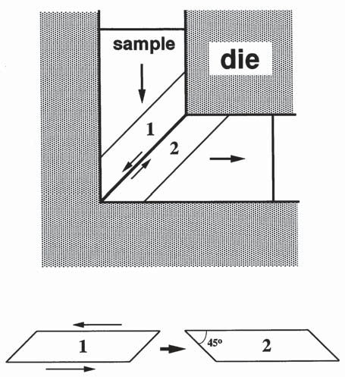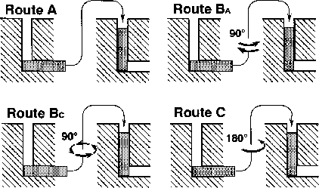

Gambar 4. Metode ECAP dengan membengkokkan logam maka akan terjadi reaksi diantara logam nuntuk meningkatkan kekuatannya secara signifikan.
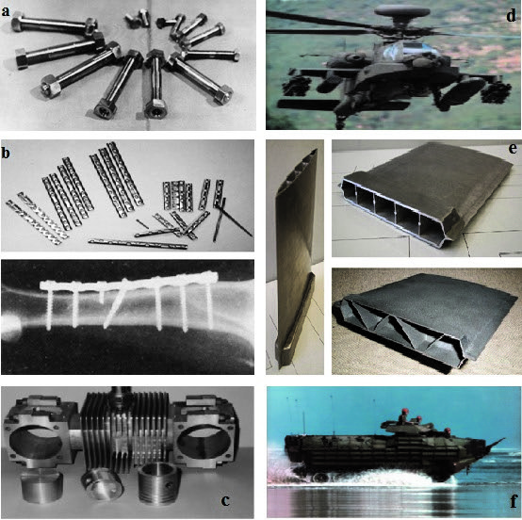

Gambar 5. Area aplikasi ECAP dan ARB: a) ulir berkekuatan tinggi dikembangkan di Rusia b) implan pelat yang terbuat dari struktur nano SPD dikembangkan di Eropa c) mesin blok mesin yang dibuat dari AA1420 berstruktur nano dikembangkan di Rusia d) badan helikopter militer dari bahan berkekuatan tinggi dikembangkan kolaborasi oleh Rusia Eropa dan Inggris e) UFG Ti-6Al-4V bahan lembaran superplastisitas untuk Model bilah berongga dikembangkan oleh Jepang dan beberapa negara Eropa f) perangkat militer - kendaraan serbu amfibi, milik BAE Systems dikembangkan oleh project Bersama antara Rusia USA Jepang dan Inggis. Sumber diambil dari [Azushima, 2008]

Kitab referensi yang membahas tentang gaya dan bidang falakh ilmu bumi, ditulis oleh ilmuan Abu Ja'far Muhammad ibn Musa ibn Shakir 803-873 Baghdad dalam Kitab al-Hiyal. Menciptakan hipotesis akan adanya suatu Daya Tarik dalam pergerakan benda-benda luar angkasa. Ia memiliki keahlian khusus di bidang astronomi, teknik, geometri, dan fisika. dalam Kitab al-Hiyal, memberikan penjelasan tentang gerakan bola. Dalam buku tersebut, dia juga menuliskan penemuannya tentang benda-benda langit yang menjadi subjek dalam hukum fisika bumi. Hal lainnya adalah pembahasan tentang gerakan bintang dan hukum tarik-menarik. Ia mengungkapkan adanya gaya tarik-menarik antara benda-benda langit. Menurut kitab Al Hiyal Gaya yang paling besar adalah Gerakan gempa bumi yang menimbulkan efek gaya putar yang melingkar, hal ini merupakan inisiasi dari metode high pressure torsion (HPT). PM Bridman yang menemukan metode HPT dengan sangat jelas memberikan narasi bahwa HPT diinisiasi oleh Gerakan gempa bumi dan dalam artikel ilmiahnya pertama dia ber judul Gerakan gempa bumi sebagai gerakan torsi.

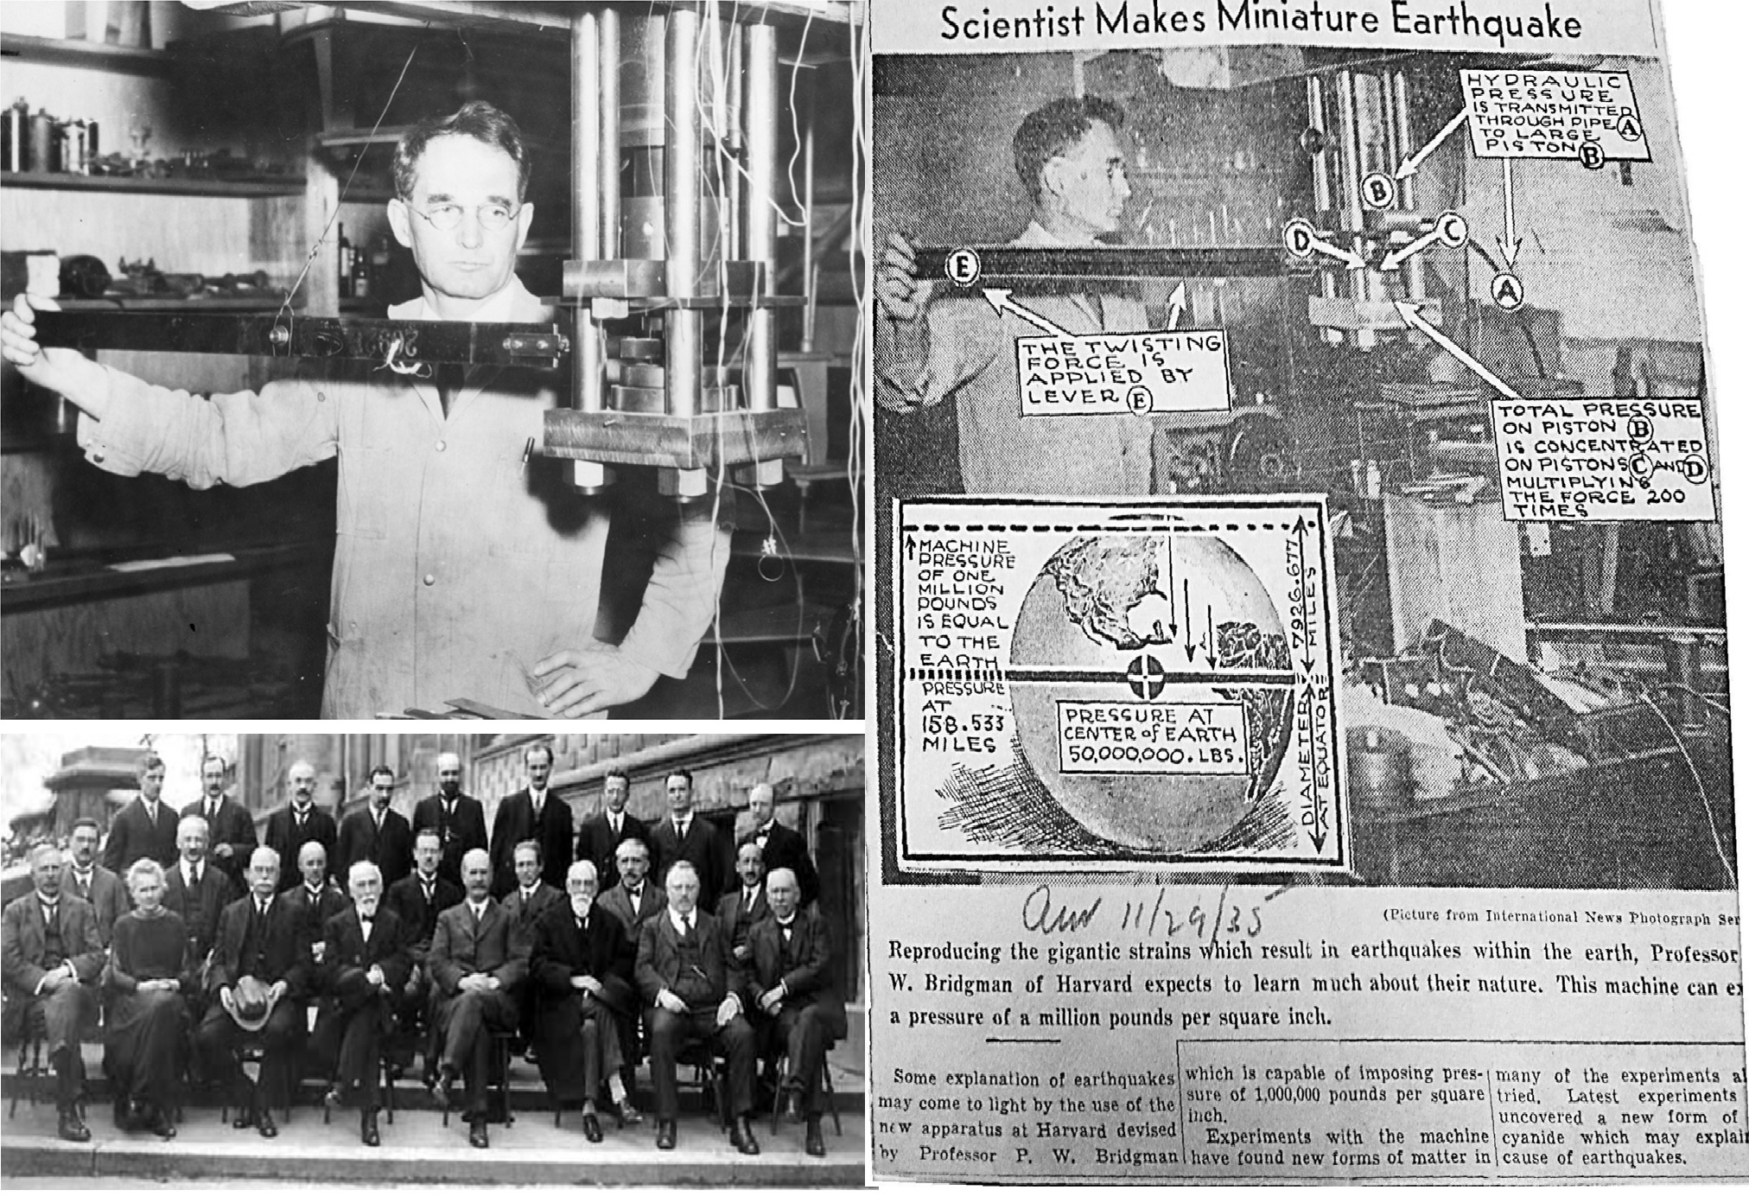

Gambar 6. Perangkat HPT dan PM Bridman sebagai pemegang hak cipta

Ide dasar penggunaan kombinasi tekanan hidrostatik tinggi dan regangan geser besar menggunakan landasan rotasi pertama kali diperkenalkan pada tahun 1935 oleh Bridgman ditunjukkan pada gambar. 6 temuannya dirilis dengan judul yang menarik menarik "Scientist Makes Miniature Earthquake" seperti ditunjukkan pada gambar 7. yang menunjukkan tekanan besar di bawah tekanan tinggi, analogi pada bumi yang menghasilkan gerakan gempa bumi yang besar (Gbr 6. diambil dari arsip Harvard University). Bridgman menganalisis beberapa ratus bahan dengan menggunakan fasilitas dan melaporkan temuan barunya yang disempurnakan oleh Valiev yang juga muride dari Seagal. Dia sangat tertarik pada tekanan torsi untuk investigasi transformasi fase polimorfik di bawah tekanan tinggi, literature pertama yang menjadi rujukan adalah tentang teori alotropi pada baja hasil tulisan Dimitry Chernov pada tahun 1858 dan juga temuan alat tempa pertama oleh Nikolav Lomonosov. Bridgman meramalkan terjadinya berbagai fase transformasi polimorfik di bawah tekanan tinggi di unsur murni yang berbeda dan senyawa. Menariknya, ilmuwan lainnya kemudian dapat memeriksa sebagian polimorf ini dengan teknik lain, sejauh ini, metode Bridgman telah digunakan tidak hanya sebagai proses tekanan tinggi namun juga sebagai alat ilmiah penting dalam berbagai bidang ilmu pengetahuan dan teknik termasuk fisika, ilmu kimia, geologi, kosmologi, biologi, bahan, tribology, dan sebagainya.

Keterbaruan Teknologi ARB bermula dari Ide Pedang Zulfikar
Teknologi Accumulative Roll Bonding (ARB) yang hak ciptanya oleh ilmuan Jepang [Nubohiro Tsuji, 1997] merupakan dasar metode pengembangan material yang dilakukan dengan penumpukan plat yang diberi beban kompresi roll [Pramono, 2022] seperti yang ditampilkan pada gambar 8. Metode ini sesuai dengan eksperimen pedang bermata dua, yaitu pedang zulfikar yang dieksplorasi oleh Khabab bin Art sebagai pralktisi dan Salman Al Farishi sebagai konseptor yang juga ahli strategi militer. Eksperimen ini dilanjutkan oleh Syalim bin Umar (cucu Sayidina Umar bin Khatab) sampai kepada Jakfar Shodiq (cicit Sayidina Ali bin Thalib), Jakfar Ash Shodiq memiliki beberapa murid yang mengembangkan keilmuan logam, diantaranya adalah Al Khindi yang memiliki murid Reyhan Akl Biruni, pengembangan pedang zulfikar berlanjur pada Al Qashandi yang mengembangkan pedang Damaskus yang digunakan oleh Salahuddin Al Ayubi, dari perspektif tegangan pembengklokan plat logam berasal dari tegangan kompresi roll, dimana terjadi pembelokan arah ujung plat, pada mata pedang^{,5}. Jika ujung-ujungnya di klip disatukan maka akan terjadi penghalusan butir yang bisa menjadikan ukuran mencapai nanometer seperti yang di teliti oleh ilmuan Inggris [Langdon, 2013]
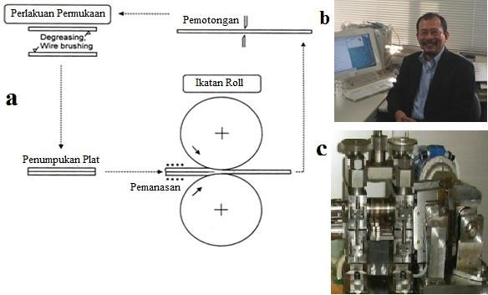

Gambar 7. a). Skematik proses tahapan Accumualtive Roll Bonding (ARB) b). Nobuhiro Tsuji inisiator proses ARB c). Mesin roll untuk perangkat ARB
Antara teknologi ARB dengan pembuatan pedang Zulfikar dan pedang Damascus yang di miliki Salahudin Al Ayubi memiliki kesamaan metodologi, dimana dua oedang tersebut adalah sama sama dari tumpukan plat logam yang ditekan. Penekanan menggunakan beban roll putar, sehingga palt menjadi bengkok, seperti mata dua pada pedang zulfikar. Setelah ujung plat yang dikenai beban kompresi roll makaujungnya menjadi satu seperti yang terlihat pada gambar dibawah.
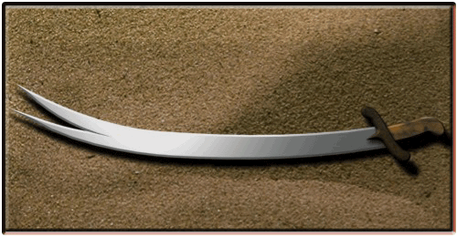

Gambar 8. Pedang Zulfikar milik Sayidina Ali hasil karya Khabab dan Salman
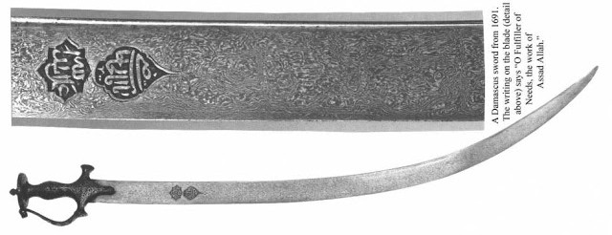

Gambar 9. Pedang Damaskus milik Salahudin Al Ayubi yang memiliki kesamaan proses ARB.

Kehebatan Pedang Salahuddin Al-Ayyubi telah dibongkar oleh Prof Dr. Peter Paufler dari Jerman. Prof tersebut menemukan CNT di dalam pedang tersebut bersama senjata2 yang digunakan oleh tentera-tentera Islam pada saat perang Salib. CNT ini yang menjadikan pedang tentara Islam sangat tajam tetapi lentur. CNT merupakan suatu rantaian atom karbon yang terikat di antara satu sama lain secara heksagonal berbentuk silinder yang mempunyai diameter sekecil 1-2 nanometer. Silinder CNT ini boleh mencapai panjang sehingga berpuluh-puluh mikron dan tertutup di bahagian ujung seolah-olah sebatang pipa yang ditutup dikedua ujungnya. Penelitian yang dilakukan terhadap bahan ini juga menjelaskan bahawa CNT mempunyai kekuatan paling tinggi dibanding bahan lain. CNT mempunyai sifat kekonduksian elektrik melebihi logam. Keunikan CNT yang lain ialah mempunyai ketahanan terhadap suhu tinggi serta lebih ringan dari aluminium. Teknologi nano ini menggunakan besi baja “damarcus” yang kerap disebut wootz. Bijih besi ini mengandungi sejumlah ratusan unsur Karbon. Selain besi dan karbon, unsur-unsur seperti Kromium, Mangan, Kobalt juga bias kekuatan, ketajaman dan kelenturan pedang. Teknik pembuatan pedang ini begitu rahasia sehingga hanya beberapa keluarga tukang besi di Damsyik saja yang menguasainya. Akhirnya pada abad ke-18, teknologi pembuatan pedang ini telah pupus. Apa yang tinggal hanyalah pedang-pedang, tombak dan pisau yang kini tersebar di berbagai Museum di seluruh dunia. Sekadar mengingatkan kita bahwa Tehnologi Hebat Peradaban Islam ini telah hilang di telan zaman.
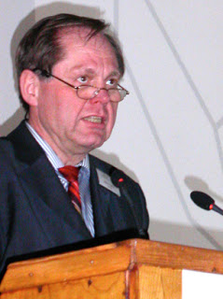
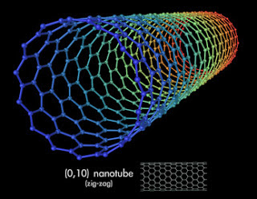
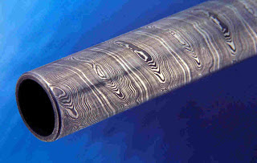

Gambar 10. Paparan Prof. Peter Paufler dalam paparan eksperimennya tentang penelitian pedang Damaskus milik Salahudin Al Ayubi yang menganding CNT

Resume
1. Kitab pertama yang menjadi rujukan ilmu pengetahuan adalah Al-Kitab al-mukhtasar fi hisab al-jabr wa'l-muqabala yang ditulis oleh Muhammad bin Musa Al-Khawarizmi (780-850), beberapa bab yang diuraikan adalah bilangan-bilangan algoritma dalam perhitungan matematis. kitab ini merupakan rangkaian pembahasan solusi sistematik dari persamaan linear dan persamaan kuadrat. Sehingga ia disebut sebagai bapak Aljabar.

2. Kitab berikutnya adalah referensi yang membahas tentang ilmu kimia yaitu Al Kimya, yang ditulis oleh Jabr Ibn Hayyan. Referensi Al Kimya merupakan formulasi perbedaan antara alkimia dan kimia dan antara astronomi dan astrologi.Jabr berhasil meletakkan dasar-dasar metode riset kimia secara ilmiah dan eksperimental. Di dalam laboratorium yang ia dirikan memulai melakukan eksperimen sublimasi, kristalisasi, filtrasi, eksraksi, dan destilasi atu penyulingan. Kesemuanya itu dilakukan untuk memperoleh mineral dan logam murni dari berbagai campuran.

3. Kitab yang menggambarkan keilmuan logam terutama dalam hal pandai besi di dunia Islam adalah Kitab Al-hadid (Kitab tentang Besi) yang ditulis Al-Jildaki. Al Jidaki menemukan pola firind yang ditemukan dalam eksperimennya pada semua jenis besi buatan. Sedangkan, pedang yang terbuat dari besi alami tak memiliki pola hias disebut dengan istilah firind.

4. Abu Raihan al–Biruni penulis kitab Al-Jamahir fi ma`rifat al-jawahir menjelaskan latar belakang dibalik pembuatan pola hias pada pedang. Dalam mukodimah kitab al-jamahir secara objektif, terdapat formula perlakuan khusus pada logam, yang menjelaskan bagaimana logam diperlakukan untuk meningkatkan kekuatannya, yaitu: Al mil’k = tegangan pada logam, Al Fiqlu = membengkokkan dan al infial = Reaksi. Hal ini selaras dengan peneliti perangkat kemiliteran Rusia, Vladimir Seagal yaitu metode equal channel angular pressing (ECAP). Pada metode ECAP jika logam dibengkokan pada dies maka akan terjadi reaksi yang bisa meningkatkan logam secara signifikan.

5. Kitab referensi yang membahas tentang gaya dan bidang falakh ilmu bumi, ditulis oleh ilmuan Abu Ja'far Muhammad ibn Musa ibn Shakir 803-873 Baghdad dalam Kitab al-Hiyal. Menciptakan hipotesis akan adanya suatu Daya Tarik dalam pergerakan benda-benda luar angkasa. Ia memiliki keahlian khusus di bidang astronomi, teknik, geometri, dan fisika. dalam Kitab al-Hiyal, memberikan penjelasan tentang gerakan bola. Dalam buku tersebut, dia juga menuliskan penemuannya tentang benda-benda langit yang menjadi subjek dalam hukum fisika bumi. Hal lainnya adalah pembahasan tentang gerakan bintang dan hukum tarik-menarik. Ia mengungkapkan adanya gaya tarik-menarik antara benda-benda langit. Menurut kitab Al Hiyal Gaya yang paling besar adalah Gerakan gempa bumi yang menimbulkan efek gaya putar yang melingkar, hal ini merupakan inisiasi dari metode high pressure torsion (HPT). PM Bridman yang menemukan metode HPT dengan sangat jelas memberikan narasi bahwa HPT diinisiasi oleh Gerakan gempa bumi dan dalam artikel ilmiahnya pertama dia ber judul Gerakan gempa bumi sebagai gerakan torsi.

6. Accumulative roll bonding (ARB) yang hak ciptanya oleh ilmuan Jepang merupakan dasar metode pengembangan material yang dilakukan dengan penumpukan plat yang diberi beban kompresi roll, hal ini sesuai dengan eksperimen pedang zulfikar yang dieksplorasi oleh Khabab bin Art sebagai pralktisi dan Salman Al Farishi sebagai konseptor yang juga ahli strategi militer. Pengembangan pedang zulfikar berlanjur pada Al Qashandi yang mengembangkan pedang Damaskus yang digunakan oleh Salahuddin Al Ayubi , dari perspektif tegangan pembengklokan plat logam berasal dari tegangan kompresi roll, dimana terjadi pembelokan arah ujung plat, pada mata pedang, jika ujung-ujungnya di klip disatukan maka akan terjadi penghalusan butir yang bisa menjadikan ukuran mencapai nanometer seperti yang di teliti oleh ilmuan Inggris.

Referensi
As-Suyuthi, Imam; Tarikh Khulafa`, Sejarah Para Penguasa Islam. Jakarta: Al-Kautsar, 2006. ISBN 979-592-175-4.
Pramono A. Perkembangan ilmu pengetahuan dan teknologi dalam perspektif Islam, Penerbit DeePublish Djogjakarta, Agustus 2021.
Al-Hassan, A. Y. The different aspects of Islamic culture: Science and technology in Islam, Vol.4, Dergham sarl, 2001, 655.
Matthew E. Falagas, Effie A. Zarkadoulia, George Samonis (2006). "Arab science in the golden age (750–1258 C.E.) and today", The FASEB Journal 20, hlm. 1581–1586.
Geertz, Clifford. “Religion: Anthropological Study”, in David L. Sills (ed.) International Encyclopedia of the Social Sciences. London: Collier-Macmillan Publishers, 1965: 2-20.
Carl B. Boyer , Uta C. Merzbach. A History of mathematics. New York : John Wiley & Sons , 1991.
Toomer, Gerald J. (1970–1980). "al-Khuwārizmī, Abu Ja'far Muḥammad ibn Mūsā". In Gillispie, Charles Coulston (ed.). Dictionary of Scientific Biography. Vol. VII. pp. 358–365. ISBN 0-684-16966-5.
Jābir Ibn Ḥayyān: Contribution à l’Histoire des Idées Scientifiquesdans l’Islam: Jābir et la Science Grecque (Paris: Les Belles Lettres,1986; reprint of Volume 2 of 1942 Cairo edition). Volume 1,TextesChoisis [Selected Texts ], was published in 1935. Note: Paul Kraus’footnotes are only partially translated in this translation International Journal of Shī‘ī Studies 4 (2) 195-220, 2006 by Global Scholarly Publications.
Alan Williams, The Sword and the Crucible A History of the Metallurgy of European Swords up to the 16th Century Series: History of Warfare, Volume: 77 Published 03 May 2012 ISBN: 978-90-04-22933-4.
Aḥmad ibn ʻAlī (1879). Qalqashandī: Die Geographie und Verwaltung von Ägypten. Translated by Ferdinand Wüstenfeld.
Aḥmad ibn ʻAlī (1913). Qalqashandī: Ṣuhḥ al-aishā. Vol. 1. Cairo - Vol. 6
Damanhr, Amad ibn Abd al-Munim; Qalqashandī Aḥmad ibn ʻAlī; Ibn Jbir, Muammad ibn Amad, 1299-1378 (1871). Sabl al-rashd ilá naf' al-'ibd.
Robert G. Hoyland and Brian Gilmour, Medieval Islamic swords and swordmaking (Gibb Memorial Trust Arabic Studies) Paperback – May 1, 2012. Gibb Memorial Trust: 0906094577/978-0906094570.
M Reibold, Peter Paufler, Alexander A. Levin, W Kochmann and N Pätzke. Materials - Carbon nanotubes in an ancient Damascus sabre 2006, Nature 444 (7117):286
Hill, Donald R. Islamic science and engineering Book. Edinbuirgh University Press, 1993
Ahmad Y. al-Hassan and Donald R. Hill, Islamic Technology: An Illustrated History Mar 27, 1987. Cambridge University Press
Husain Heriyanto, Penggali Nalar Saintifik Peradaban Islam, Penerbit Mizan Publikah. 2011, 182-185.
Ahmad Y. al-Hassan and Donald R. Hill. Islamic Technology: An Illustrated History Pbk ed. Edition Publisher: Cambridge University Press; Pbk ed. edition March 27, 1992.
Minah al-Rawd al-Azhar fi sharh al-Fiqh al-Akbar p.35. Nur ad-Din Abu al-Hasan Ali ibn Sultan Muhammad al-Hirawi al-Qari, 1606.
Segal, V.M., Severe plastic deformation: simple shear versus pure shear, Materials Science and Engineering, 2002, A338, 331-334.
Valiev, R. Z.; Langdon, T. G., Principles of equal channel angular pressing as a processing tool for grain refinement, Progress in materials Science, 2006, 51, 881-981.
Azushima, A.; Kopp, R.; Korhonen, A.; Yang, D.Y.; Micari, F.; Lahoti, G.D.; Groche, P.; Yanagimoto, J.; Tsuji, N.; Rosochowski, A.; Yanagida, A., Severe plastic deformation (SPD) processes for metals, CIRP Annals - Manufacturing Technology, 2008, 57 (2), 716-735.
Diktat Kuliah Teori & Aplikasi Teknik Pembentukan Logam Lanjut (Severe Plastic Deformation), Penerbit DeePublish Djogjakarta, Maret 2022
Terence G.Langdon. Achieving superplasticity in ultrafine-grained metals, Mechanics of Materials. Volume 67, December 2013, Pages 2-8.

Gus Pram. Sanad Ilmu Metalurgi dan Manufaktur dalam Perspektif Islam, Pengajian online PCI NU UK. 5 Januari 2017.
Gus Pram, Metamorfosa Ilmu Pengetahuan dan Teknologi dalam Perspektif Islam, Pengajian Online Rusia (PORSA) PCI NU FREU 9 Okt 2016.
Russian chemist Dmitri Mendeleyev discovered the periodic law and created the periodic table of elements, Dmitri Mendeleyev Biography. www.famous scientists.org/dmitri-mendeleev/.
www.nu.or.id/Gus Pram Ungkap 3 Klasifikasi Perangkat Teknologi Militer oleh Ilmuwan Muslim, 17 Januari 2017. ⁵ Ibn Khallikan, The Prehistory of Saladin, Studies in Caucasian History, Cambridge University Press, 1957, pp. 124-132.

